Первенство Ростовской области по легкой атлетике
среди юношей и девушек до 16 лет

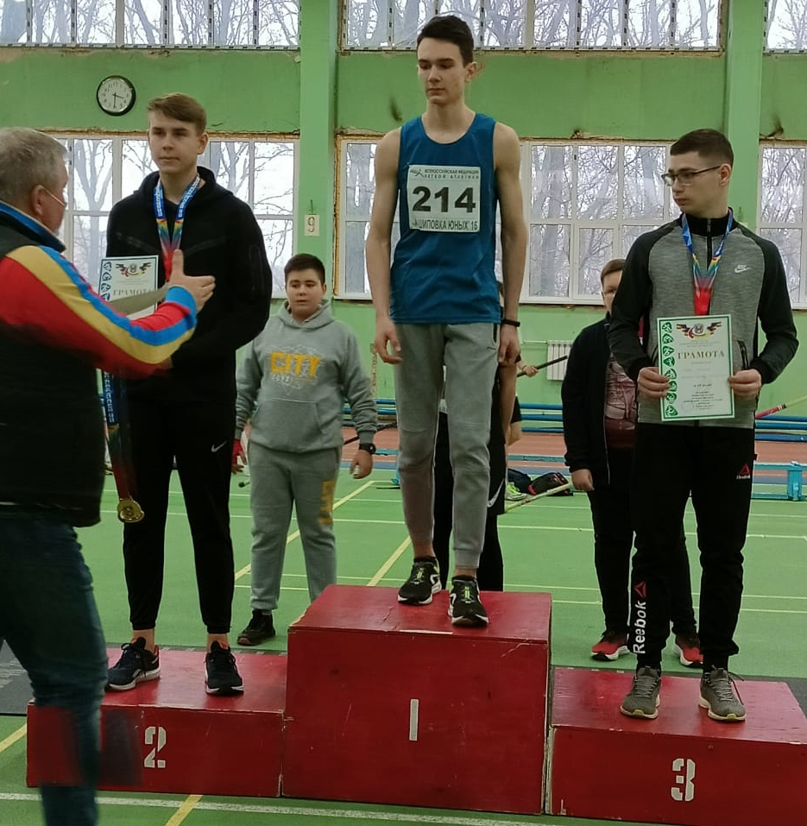
27-28 февраля 2021 г. в г. Ростове-на-Дону проходило Первенство Ростовской области по легкой атлетике среди юношей и девушек до 16 лет в помещении. Город Волгодонск на данных соревнованиях представляли обучающиеся отделения легкой атлетики МБУ СШ № 5 г. Волгодонска. Спортсмены успешно выступили на соревнованиях и показали следующие результаты:
- Арьков Ян - бег 400 м – 3 место, бег 800 м – 3 место;
- Гашпар Елизавета – бег 2000 м с\п – 3 место;
- Илющенко Даниил - бег 2000 м с\п – 3 место;
- Мережко Артем - бег 2000 м с\п – 4 место;
- Бакаева Ксения – бег 60 м с\б – 4 место.
Спортсменов подготовил тренер – Иванова Влада Сергеевна
- Потомкин Алексей – прыжок в длину – 1 место, тройной прыжок – 1 место;
- Потомкин Владислав - прыжок в длину – 4 место, тройной прыжок – 2 место.
Спортсменов подготовил тренер – Дротик Владимир Сергеевич
Поздравляем ребят с успешным выступлением!

